
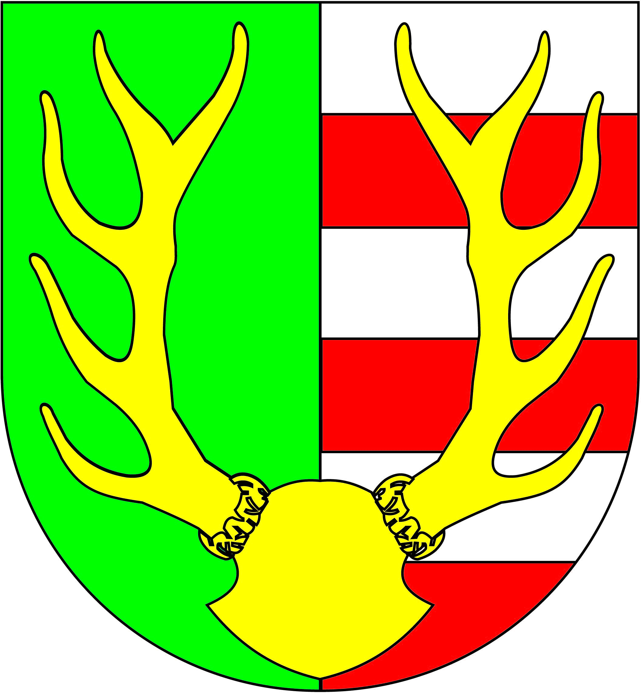

Velká cena Železná ruda

Open mezinárodní přebor Plzeňského kraje

5-tý závod Plzeňské amatérské ligy horských kol – Becker Cup 2015

Záštitu nad závodem převzal starosta města Železná Ruda Ing. Šnebergr Michal.

Kdy: sobota 6.června 2015

Kde: Šumava – Železná Ruda – lesní sportovní areál Belveder

GPS: N 49°08‘36.3‘‘ E 13°14’21.7‘‘

Přihlášky: on-line na www.pal-mtb.cz do 5.6.2015 12:00hod, v den závodu nejpozději 30min před startem dané kategorie.

Kategorie | Počet okruhů | Start | Značení okruhu
žáci starší 2001-2002 (13-14 let) | 4x | 9:30 | zelená
žákyně starší 2001-2002 (13-14 let) | 3x | 9:30 | zelená
žáci mladší 2003-2004 (11-12 let) | 3x | 10:10 | zelená
žákyně mladší 2003-2004 (11-12 let) | 2x | 10:10 | zelená
žáci nejmladší 2005-2006 (9-10 let) | 2x | 10:40 | zelená
žákyně nejmladší 2005-2006 (9-10 let) | 1x | 10:40 | zelená
žáci nábor 2007-2008 (7-8 let) | 2x | 11:00 | zelená kr.
žákyně nábor 2007-2008 (7-8 let) | 1x | 11:00 | zelená kr.
kluci 2009-2010 (5-6 let) | 3x | 11:20 | žlutá
holky 2009-2010 (5-6 let) | 2x | 11:20 | žlutá
mini děti 2011 a mladší (4 a méně let) | 1x | 11:30 | žlutá
Vyhlášení výsledků mládežnických kategorií |  |  | 11:45 - 12:15
junioři 1997-1998 (17-18 let) | 4x | 12:20 | červená
kadeti 1999-2000 (15-16 let) | 3x | 12:21 | červená
ženy 2000 a starší (15 a více let) | 3x | 12:25 | červená
veteráni A 1975-1966 (40-49 let) | 5x | 13:25 | červená
veteráni B 1965 a starší (50 a více let) | 5x | 13:26 | červená
muži A 1996-1986 (19-29 let) | 6x | 14:45 | červená
muži B 1985-1976 (30-39 let) | 6x | 14:46 | červená
Vyhlášení výsledků výše uvedených kategorií |  |  | 16:15
délka malého okruhu | cca 220 m
délka krátkého okruhu | cca 1.400 m / krátká -250m
délka velkého okruhu | cca 2.900 m

Prezentace: v prostoru startu a cíle – u srubu – od 8:30 hod, nejpozději 30min před startem kategorie.

Startovné: platí se při převzetí čísla

děti-žáci do 14let – zdarma – za podpory

kadeti – 50,- Kč

ženy, junioři - 100,- Kč

muži a veteráni – 150,- Kč

Pořadatel si vyhrazuje právo na možnou úpravu rozpisu vzhledem k počtu startujících účastníků a počasí! Tento rozpis je dle schváleného ustanovení Becker Cup 2015.
Cyklistická helma při závodě je povinná!!!


Pořadatel: Sportovní Club Černý z.s. www.3sc.cz

Ředitel závodu: Černý Milan tel.: +420 724 201 530 info@3sc.cz

Závod podpořili:




